Знаряддя праці - звучить нормально для сучасної людини, але не для первісних людиноподібних мавп (предків людини). Шлях до розуміння праці та необхідності застосовувати праця тривала не одне століття і починався з простого розуміння, що зібрані камені і палиці, оброблені природою, ефективні в боротьбі з тваринами і в захисті. Предки людини просто підбирали необхідні камені або палиці, у міру потреби, а після використання викидали їх. Згодом, стало зрозуміло, що знайти підходящий оброблений природою камінь не завжди легко, а іноді взагалі - неможливо. Довелося накопичувати відповідні камені або, використовуючи власну працю, допрацьовувати наявні камені і палиці. Так, повільно і поступово, проходив процес накопичення знань і застосування власної праці на практиці.

Прислухайтеся, адже чутно як розповідають експонати музею, як каміння, вдаряючись об каміння, перетворюються в універсальне знаряддя древніх людей. Таким першим і універсальним стало давнє рубає знаряддя або рубило. Рубило з'явилося в ранньому палеоліті, коли первісна людина став здійснювати неквапливі і неточні удари по каменю.

Рубило - це перше знаряддя праці людини, яке представляло собою камінь мигдалеподібної форми з одним потовщеним кінцем біля основи і другим загостреним кінцем.

Зробити з невеликого каменя зручне рубило було дуже складно. Повільні руху перших людей не завжди були точними і правильними, а відколи на камені - необхідної форми. У тиші музею оживає панорама створення перших знарядь праці, яка змінювалася не годинами або днями, а цілими століттями. Простежити поява перших знарядь праці, предків сучасної людини, більш зручно спираючись на хронологію розвитку первісних людей: від австралопітека і пітекантропа, до неандертальця і ​​кроманьйонця. Нехай каміння заговорять ...

**АВСТРАЛОПІТЕК: ЗНАРЯДДЯ ПРАЦІ**

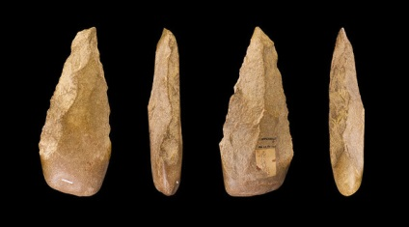

Фото з сайту otvet.imgsmail.ru

Австралопітек - цікавий вид найдавніших гомінідів. Це людиноподібна мавпа, яка виступає найдавнішим предком сучасної людини.

Гомініди - це сімейство прогресивних приматів, яке включає в себе великих людиноподібних мавп і людей.



Головне заняття австролопітека - збиральництво. Щоб зробити процес збору ягід і коренів більш продуктивним, а захист від диких звірів ефективної, давні предки людини починали освоювати камінь, гальки, кістки і палиці. Титанічні зусилля доводилося докласти, щоб зробити невеликий скол правильної форми на камені, але коли з'явився перший рубило, яке зручно було тримати в руці, добувати їм коріння і вбивати звірів - настав новий етап в житті первісної людини.

Крім кам'яного рубила австролопітекі робили скребла, різання, ножі, остроконечники. Для виготовлення знаряддя праці збирали гострі камені поблизу водойм і річок, які вже відточені природою і надавали їм потрібну форму (еоліта). Щоб знаряддя праці було зручним і не різало руки, один край залишати не заточеним. Кожне знаряддя проводилося з великими труднощами, адже доводилося наносити більше 100 ударів по каменю. Вся робота займала багато часу, а перші знаряддя важили більше 50 кілограм, але це був величезний крок вперед, до розуміння себе і необхідності не задовольнятися дарами природи, а брати все необхідне самому.

**ПІТЕКАНТРОП: ЗНАРЯДДЯ ПРАЦІ**

Пітекантропи належали до роду «Люди» і були ранньою формою людини прямоходячої. Археологам складно говорити про знаряддя праці даного періоду, оскільки знахідок дуже мало і всі вони відносяться до пізніших періодів ашельской культури.

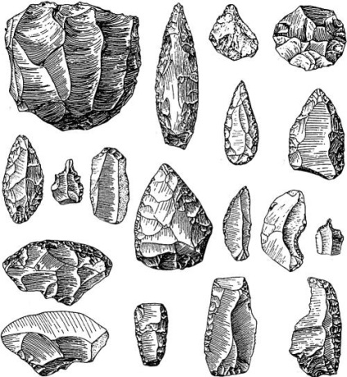

Фото з сайту lib.rus.ec

Історичний факт: ашельская культура - це термін яким прийнято позначати кам'яні знаряддя праці раннього палеоліту. Найбільш яскравим представником культури є ручне рубило.

Для виготовлення знарядь праці пітекантропи застосовували кістка, дерево і камінь. Всі вихідні матеріали піддавалися досить примітивної обробки, адже відколи на каменях носять випадкових характер і геть позбавлені регулярності. Продовжували використовувати пітекантропи і еоліта (камені розколоті природою). знаряддя праці даного періоду представлені ручними рубилами з каменю, відщепи з ріжучими краями і гострими пластинами.

**НЕАНДЕРТАЛЬЦІ: ЗНАРЯДДЯ ПРАЦІ**

Знаряддя праці неандертальців трохи відрізнялися від знарядь застосовуваних пітекантропами, але вони стали більш легкими і професійними. Згодом з'явилися нові форми і поступово витіснили старі і незручні. Всі знаряддя даного періоду прийнято називати мустьерськимі.

Мустьерськимі знаряддя праці неандертальців називаються через назву печери Ле-Мустье у Франції, де були знайдені численні знаряддя.

Неандертальці жили в кліматично-складному періоді, в льодовикової епохи. І все знаряддя праці були спрямовані не тільки на можливість добувати їжу, але і на виробництво одягу. Тому, дуже популярними були спис, скребок і голка. Знаряддя праці продовжували робити з кременю, але в новій формі і більш складній техніці. Вони ставали різноманітними, але ставилися до трьох основних типів знарядь: скребла, остроконечнікікі рубільца. Рубільца - це зменшене ручне рубило пітекантропів. Скребла використовувалися як інструмент для оброблення тварин, для вичинки шкір і в обробці дерева. Остроконечніківиполнялі функцію ножа для м'яса, дерева, шкіри або використовувалися як наконечники дротиків і копій.

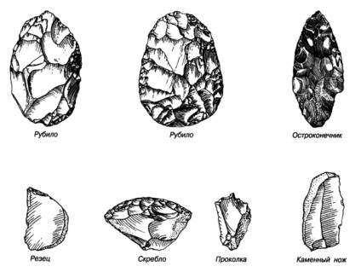

Фото з сайту files.school-collection.edu.ru

Знаряддя праці з кістки, які вдалося знайти археологам, не відрізняються досконалістю і швидше нагадують примітивні знаряддя: лопатки, шила, дубини, вістря, кинджали. Варто пам'ятати, що знаряддя праці неандертальців сильно відрізнялися виходячи з географії розселення. У європейському наборі знарядь переважали одні предмети, а в африканському - інші.

**КРОМАНЬЙОНЦІ: ЗНАРЯДДЯ ПРАЦІ**

У пізньому палеоліті, завершуючи все стадії розвитку первісної людини, на світову арену виходять кроманьйонці. Це були люди великого зросту, з добре розвиненим статурою і навичками. Саме кроманьйонці успішно використовували всі досягнення своїх попередників і придумували нові. Вони продовжували використовувати знаряддя праці з каменю, навчилися робити всілякі знаряддя з кістки, зброю і пристосування з бивнів, оленячих рогів і дерева, а також - продовжували збирати ягоди і коріння. На новому шляху розвитку знаряддя праці ставали досконалими і різноманітними. Кроманьйонці першими придумали випал гончарних виробів, що дозволяло використовувати глиняний посуд в побуті. Майстерня обробка знарядь праці дозволила зробити їх зручніше, менше, якісніше і привела до появи нових знарядь. В арсеналі кроманьйонця широко використовувалися: скребла, різці, ножі з загостреними і тупими лезами, скребла з виступом, гострі леза, наконечники стріл, проколки, гарпуни з оленячого рогу, рибальські гачки з кістки, наконечники.

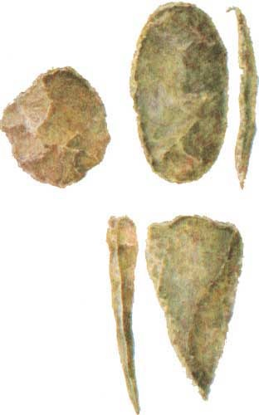

Фото з сайту bannikov.narod.ru

**ВИСНОВОК**

Камені замовкли ... в музеї знову оселилася тиша. Так, тепер ми знаємо яке знаряддя праці людини було найдавнішим і з якими зусиллями доводилося зіткнуться нашим предкам. Тепер, проходячи біля довгих полиць з експонатами музею, ми точно знаємо - вони не безмовні. Вони розповідають, тільки потрібно навчиться слухати ...